**相机标定（MATLAB toolbox张正友标定法）**

电脑直接显示黑白棋盘格，利用之前上传的read_stream.py文件进行拍摄。抓取视频中10-20帧图片作为标定文件，应保证尽量包含多个角度（减小误差）:

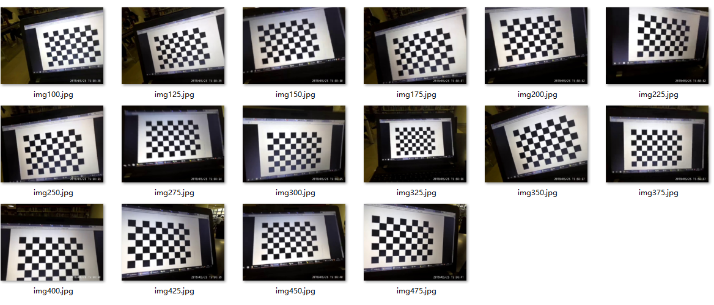

打开MATLAB应用程序的camera calibrator，上方的Radial Distortion选择3coificcient，compute勾选Tangential Distortion。添加照片，填写单个棋盘的长度（mm）。

依次点击Calibrate，export camera parameters.

在生成的数据中按照注释找到对应的值：

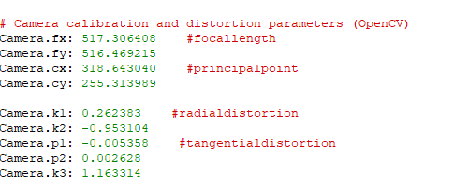

手机摄像头一般是30帧或者60帧...

附：read_stream.py

import time

import cv2 as cv

import skimage.io as skio

cap = cv.VideoCapture("rtsp://192.168.137.46:8554")

idx = 1

while idx < 500:

print(idx)

_, frame = cap.read()

if idx % 25 == 0:

cv.imwrite("D://camera//img"+str(idx)+".jpg", frame) #path

cv.imshow("frame", frame)

cv.waitKey(1)

idx += 1

cv.destroyAllWindows()

cap.release()